МИНИСТЕРСТВО СЕЛЬСКОГО ХОЗЯЙСТВА РОССИЙСКОЙ ФЕДЕРАЦИИ

ФГБУ «Россельхозцентр»

Филиал ФГБУ «Россельхозцентр» по Саратовской области

**СИГНАЛИЗАЦИОННОЕ СООБЩЕНИЕ РОССЕЛЬХОЗЦЕНТРА**

**№ 3 от 11 апреля 2023**

Адрес: 410008 г. Саратов, мкр. Октябрьский, ул.2-я Линия,21 **e-mail: zara**[rsc164@mail.ru](mailto:rsc164@mail.ru)

**Рапсовый листоед**

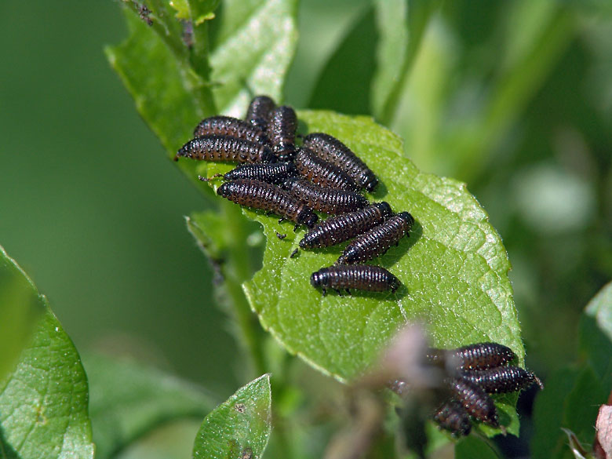

#### Отдел защиты растений филиала ФГБУ «Россельхозцентр» по Саратовской области сообщает, что при проведении фитосанитарного обследования на территории Энгельсского района выявлено очажное заселение крестоцветных сорняков рапсовым листоедом (Entomoscelis adonidis) в личиночной фазе развития с численностью до 20 особей на растение. Прогнозируется дальнейшее отрождение личинок, их развитие, окукливание и появление в мае взрослых особей (имаго) нового поколения. Возможно заселение посевов рапса, горчицы и других крестоцветных культур имаго вредителя.

#### Личинки повреждают листовые пластинки крестоцветных культур, а имаго, кроме того — цветки и стручки. Экономический порог вредоносности (ЭПВ) на посевах рапса составляет 3 экз./м² в фазу культуры 4–6 листьев. Руководителям хозяйств области рекомендуется организовать мониторинг развития и распространения вредителя. При выявлении превышения экономического порога вредоносности (ЭПВ) необходимо проведение обработок посевов инсектицидами.

Применение пестицидов и агрохимикатов в сельскохозяйственном производстве проводится только после предварительного обследования сельскохозяйственных угодий в соответствии с гигиеническими требованиями *СанПиН 2.1.368-21 п. 272.* Инсектициды следует применять согласно Государственному каталогу пестицидов и агрохимикатов разрешенных к применению на территории Российской Федерации в 2023 году.

По вопросам проведения обследований, обработок, консультаций в области защиты растений и приобретения зерновой приманки обращайтесь в филиал ФГБУ Россельхозцентр по Саратовской области.

Контакты: 8-8452-24-56-23.

Отдел защиты растений